ВАЖНЕЙШИЕ РЕЗУЛЬТАТЫ ФУНДАМЕНТАЛЬНЫХ ИССЛЕДОВАНИЙ, ПОЛУЧЕННЫЕ В 2025 г. ИГ ФИЦ КОМИ НЦ УРО РАН
В РАМКАХ ПРОГРАММЫ ФНИ

1.5.10.1. Палеогеография и эволюция природной среды
Впервые для Европейского Севера России на основе зональных и азональных факторов ледникового литогенеза составлена литолого-палеогеографическая карта-схема (рис. 1). Выделенные литорайоны представляют элементарные единицы районирования, где корреляция морен беспрепятственно проводится в любом направлении. Они объединены в четыре территориальные зоны (A, B, C и D) с характерными текстурно-структурными и минералого-петрографическими показателями. Важным литологическим фактором разновозрастности морен является перестройка минералого-петрографического спектра морен во времени, приводящая к сокращению доли местного и возрастанию дальнеприносного материала. В рамках выделенных территориальных зон установлены и обоснованы региональные литологические критерии расчленения и корреляции средненеоплейстоценовых морен. Сопоставимость морен по литологическому составу основана на принципе единства питающих ледниковых провинций. Вещественный состав морен, ориентировка обломочного материала, руководящие породы, а также калий-аргоновые датировки валунов кристаллических пород позволяют достоверно идентифицировать местоположения питающих ледниковых провинций в разные эпохи неоплейстоцена. Составленную схему литорайонов предлагается использовать при региональных и межрегиональных корреляциях морен и проведении геологической съемки. (д.г.-м.н. Андреичева Л.Н., Институт геологии им. академика Н.П. Юшкина ФИЦ Коми НЦ УрО РАН).
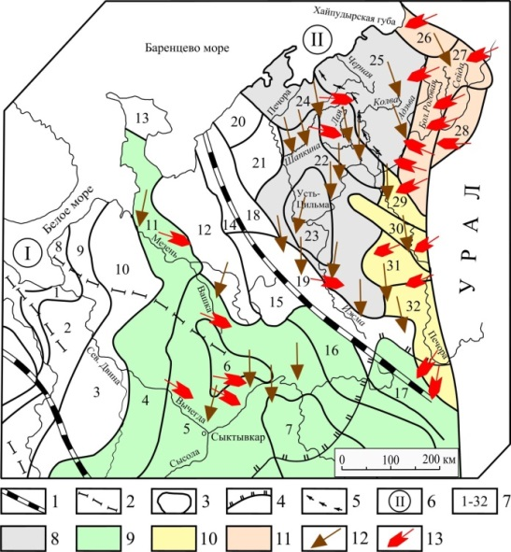
Рис. 1. Схема литолого-палеогеографического районирования Европейского Севера России. 1–2 – границы ледоразделов: 1 – первого порядка, 2 – второго порядка; 3 – границы литорайонов; 4 – граница вычегодского оледенения; 5 – предполагаемая зона сочленения вычегодских ледников; 6 – номер литосектора: I – Беломорский, II – Поморский; 7 –номера литорайонов; 8–11 – территориальные зоны: 8 – зона A, 9 – зона B, 10 – зона C, 11 – зона D; 12–13 – ориентировка удлиненных обломков пород: 12 – в печорской морене, 13 – в вычегодской морене
Андреичева Л.Н. Литолого-палеогеографическое районирование Европейского Северо-Востока России и корреляции морен в пределах территориальных зон // Вестник геонаук, 2025. № 6. С. 24–38. DOI:10.19110/geov.2025.6.3
5.2.2. Литология; палеонтология, стратиграфия и геологическая корреляция
Одно из крупнейших массовых вымираний в истории Земли — событие Келлвассер, произошедшее около 374,5 миллионов лет назад (поздний девон, фран-фамен), привело к исчезновению целых групп животных (суммарно вымерло 19% семейств и 50% родов) в морской биоте, но до сих пор не было сведений по континентальной биоте. В Восточной Гренландии описан непрерывный континентальный разрез, включающий информацию о палеосреде, палеоклимате, изотопах углерода из растительных остатков, осадочной ртути и спорах растений (рис. 2). Результаты исследований по Гренландии свидетельствуют о том, что причиной позднедевонского вымирания, сопоставимого с массовыми вымираниями конца перми и триаса–юры стали вулканические извержения планетарного масштаба. Данные анализа комплекса событий (динамики фаунистических и флористических сообществ, фациальных условий и др.) и корреляция их с климатическими трендами являются не только информацией для палеореконструкций, но и неотъемлемой частью стратегии современного общества. (д.г.-м.н. Тельнова О.П., Институт геологии им. академика Н.П. Юшкина ФИЦ Коми НЦ УрО РАН; Marshall J.E.A., Astin T.R., Gaca P., School of Ocean and Earth Science, University of Southampton National Oceanography Centre, UK)
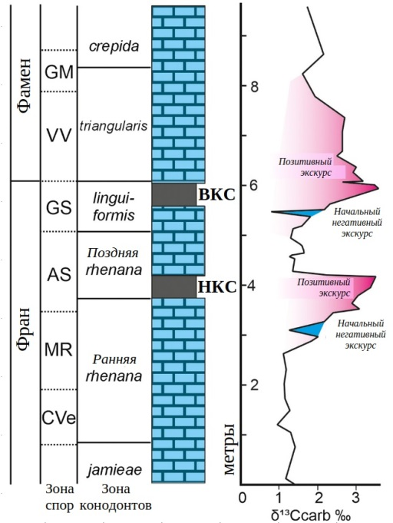
Рис. 2. Зоны по спорам и конодонтам, а также изотопная кривая δ13C, полученная на время фран-фаменского массового вымирания. Показаны положения нижних (НKС) и верхних (ВKС) черных аргиллитов, изотопная кривая демонстрирует положительные и отрицательные колебания, сопровождающие события Келлвассер.
Marshall J.E.A., Astin T.R., Tel'nova O.P., Gaca P. Terrestrial palaeoclimate, mercury, atmospheric CO2 and land plants through the Late Devonian mass extinction // Journal of the Geological Society. 2025. V. 182. DOI:10.1144/jgs2024-187

1.5.2.2. Литология; палеонтология, стратиграфия и геологическая корреляция
Проведена ревизия ранних позднедевонско-среднекамменноугольных представителей семейства Editiidae. Предложены новые морфологические критерии систематики. Разработана схема филоморфогении и уточнено стратиграфическое распространение таксонов (рис. 3). Описаны новый род Blumeditia и ряд таксонов более мелкого порядка, пересмотрены диагнозы двух родов Adeditia и Proeditia. Впервые для семейства установлены признаки полового диморфизма, положившие начало этапа филогенетического развития отдельной ветви обособленной группы остракод рода Adeditia, связующим звеном в которой стал представитель нового рода Blumeditia. Предложенная филогенетическая схема видового и родового ранга повышает надежность и обоснованность проводимых корреляций и может быть использована при создании зональных шкал. (к.г.-м.н. Соболев Д.Б., Институт геологии им. академика Н.П. Юшкина ФИЦ Коми НЦ УрО РАН).
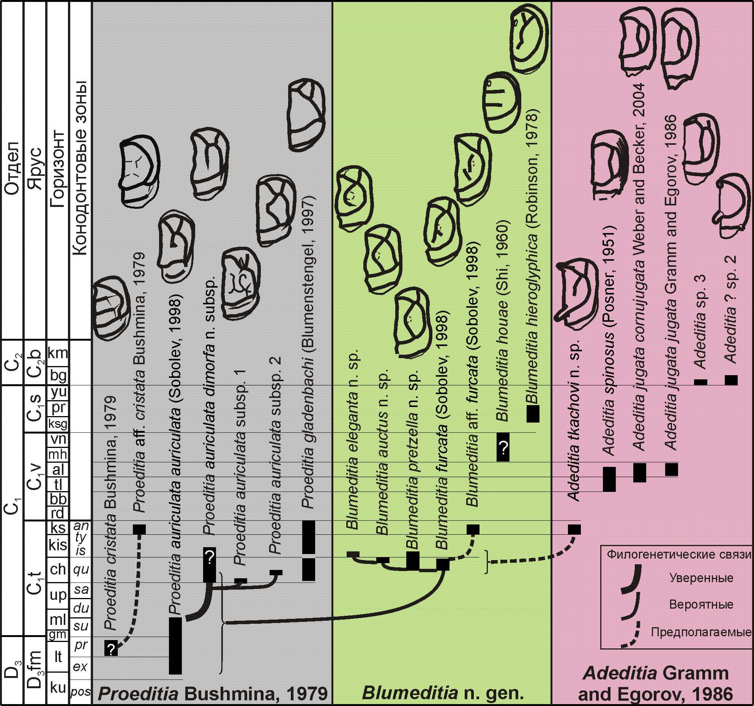
Рис. 3. Стратиграфическое распространение представителей родов Proeditia, Blumeditia n. gen., Adeditia и их вероятные филогенетические связи. Интервалы со знаком вопроса требуют дополнительного уточнения. Сокращения, горизонты: km-каменногорский, bg-богдановский, yu-юлдыбаевский, pr-протвинский, ksg-косогорский, vn-веневский, mh-михайловский, al-алексинский, tl-тульский, bb-бобриковский, rd-радаевский, ks-косьвинский, kis-кизеловский, ch-черепетский, up-упинский, ml-малевский, gm-гумеровский, lt-лытвинский, ku-кушелгинский; конодонтовые зоны: an-anchoralis, ty-typicus, is-isosticha, qu-quadruplicata, be-belkai, du-duplicata, su-sulcata, pr-praesulcata, ex-expansa, pos-postera.
Sobolev D.B. Dimorphism in family Editiidae Knüpfer, 1967 (Ostracoda) // Palaeoworld. 2025. Volume 34. Issue 3. 100889. DOI: 10.1016/j.palwor.2024.09.009

1.5.2.1. Эволюция Земли в процессе ее геологической истории; ранняя история Земли

Установлен возраст кислых вулканитов, залегающих в нижней части разреза базальных отложений верхнего докембрия Приполярного Урала – в пуйвинской свите: 647±3 млн лет (рис. 4). Он определяет время наиболее ранних проявлений кислого магматизма в позднепротерозойской истории формирования Приполярноуральского сегмента земной коры. С учетом мощности пуйвинской свиты и возможной скорости накопления осадков определен нижний возрастной рубеж этого стратиграфического подразделения и дана оценка времени заложения Тиманской пассивной окраины – около 750 млн лет назад. (д.г.-м.н. Пыстин А.М., д.г.-м.н. Пыстина Ю.И., к.г.-м.н. Гракова О.В., Институт геологии им. академика Н.П. Юшкина ФИЦ Коми НЦ УрО РАН; к.г.-м.н. Хубанов В.Б., ИФЗ РАН).
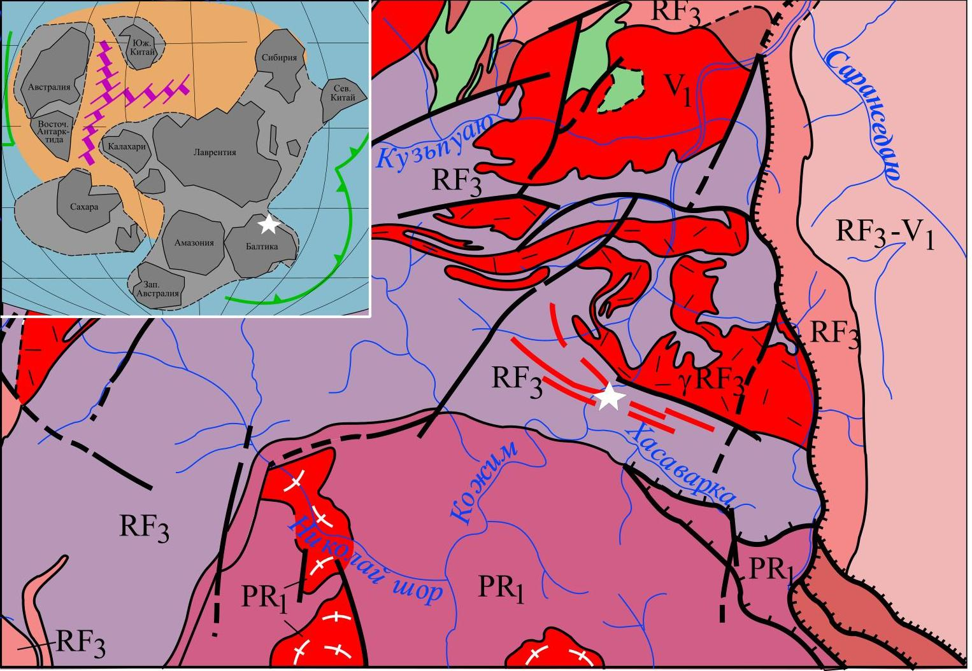
Рис. 4. Позднерифейские вулканиты (красные линии) в пуйвинской свите на геологической карте северной части Приполярного Урала. На врезке – вулканиты (звездочка) на реконструкции распадающегося суперконтинента Родиния 720 млн лет назад (Богданова и др., 2009).

Пыстин А.М., Пыстина Ю.И., Гракова О.В., Хубанов В.Б. Первые pезультаты U-Pb (LA-ICP-MS) датирования кислых вулканитов из базальных горизонтов верхнего докембрия Приполярного Урала // Доклады академии наук. Науки о Земле, 2025. Т. 524. № 2. С. 199–205. DOI: 10.7868/S3034506525100036 / Pystin A.M., Pystina Yu. I. Grakova O.V., Khubanov V.B. First Results of U–Pb (LA-ICP-MS) Dating of Acidic Volcanic Rocks from Basal Horizons of the Upper Precambrian of the Subpolar Urals // Doklady Earth Sciences, 2025, Vol. 524. № 41. DOI: 10.1134/S1028334X2560714X

1.5.6.2. Разработка методов прогноза и оценки ресурсов традиционных и нетрадиционных источников углеводородного сырья; нефть больших глубин

Проведено расчётное моделирование кинетики образования углеводородов в осадочном чехле субдуцирующей плиты и установлено принципиальное отличие условий нафтидогенеза в зонах субдукции и нефтеносных осадочных бассейнах.
Наступление пика главной фазы нефтеобразования (ГФН) в условиях субдукции происходит на глубинах 12.6–23.2 км, при температурах 147.6–179.4 ^{о}С и требует 0.1–6.4 млн. лет. Оценка глубин и температур для образования углеводородов в осадочном чехле субдуцирующей плиты выше, чем для обстановок осадочных бассейнов кайнозоя, мезозоя и палеозоя, а интервал времени, требуемый для нефтеобразования – короче. Формирование скоплений жидких углеводородов, образованных органическим веществом осадочной оболочки субдуцирующей плиты маловероятно, при этом есть определённые перспективы для формирования залежей сухого газа. (д.г.-м.н., чл.-корр. РАН Бушнев Д. А., Институт геологии им. академика Н.П. Юшкина ФИЦ Коми НЦ УрО РАН).
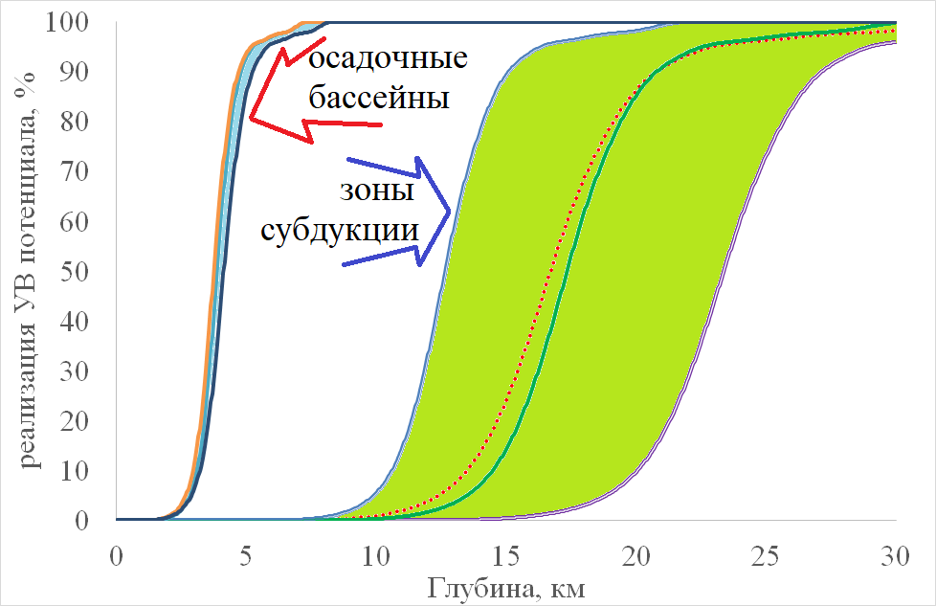

Рис. 5. Кривые реализации углеводородного потенциала в различных моделях погружения субдуцирующей плиты и в осадочных бассейнах.

Bushnev D. A. Kinetics of hydrocarbon formation in the sedimentary cover of a subducting plate // Geochemistry International, 2025, Vol. 63, No. 3, pp. 251–258. DOI: 10.1134/S0016702924601190

Направление 1.5.4.5. Биогеохимия и эволюция биосферы
Раннедевонские уникальные сапропелитовые угли Барзасского месторождения (Кузбасс) представляют большой научный интерес для различных областей естествознания, и могут рассматриваться как потенциальное сырье для получения практически полезных продуктов. На примере барзасских фитолейм Orestovia-подобных растений, являющихся углеобразователями самых древних уникальных раннедевонских барзасских углей (Кузбасс), получены новые свидетельства в пользу ранее выдвинутой нами гипотезы о ключевой роли ароматического биополимера лигнина как хемотаксономического биомаркера и показателя эволюционно подвинутости растений. Доказательной базой послужили комплексные сравнительные структурно-химические исследования органического вещества палеозойских и современных растений, для которых структура лигнина является таксономическим признаком. (д.х.н. Кочева Л.С., д.г.-м.н. Тельнова О.П., к.г.-м.н. Лютоев В.П., Институт геологии им. академика Н.П. Юшкина ФИЦ Коми НЦ УрО РАН; д.х.н. Карманов А.П., Инситут биологии ФИЦ Коми НЦ УрО РАН; д.б.н. Гоманьков А.В., БИН им. В.Л. Комарова РАН).
Рис. 6. Биомаркеры древних углеобразующих растений.

Kocheva L.S., Karmanov A.P., Telnova O.P, Gomankov A.V., Lutoev V.P. Chemosystematic studies of Devonian coal-forming plants: Barzas Orestovia-like plants compressions» // Review of Palaeobotany and Palynology. 2025. 105452. DOI:10.1016/j.revpalbo.2025.105452.

Важнейшие результаты исследований, имеющие инновационный потенциал

1.5.7.2. Комплексная, технологически эффективная и экологически безопасная добыча, обогащение и глубокая переработка минерального сырья

На основе вторичных минеральных ресурсов и отходов лесопромышленных предприятий разработаны агрохимикаты–раскислители почвы для рекультивации нарушенных земель, улучшения качества почв и повышения их плодородия.
Изучен вещественный состав невостребованных продуктов и отходов переработки предприятий лесопромышленного комплекса: пыли электрофильтров, гашеной извести, полученной из некондиционного оксида кальция, кородревесной золы. Ежегодный объем таких ресурсов практически на каждом целлюлозно-бумажном комбинате составляет десятки тысяч тонн. Минеральный состав представлен в основном кальцитом и портландитом, в качестве примесей присутствуют гипс, апатит, оксид кальция (известь). На основе вторичных минеральных ресурсов разработаны оптимальные составы агрохимикатов, которые были опробованы для известкования кислых почв. Двухлетние полевые эксперименты по внесению агрохимикатов в почву показали увеличение значения рН в среднем с 4.6 до 6.6 по сравнению с контрольным вариантом, снижение гидролитической кислотности в 2 раза, рост степени насыщенности почв основаниями в 4 раза (с 11–19 до 44–92 %) (рис. 7). Урожайность картофеля на произвесткованной почве увеличилась на 37-48 %. При этом улучшились потребительские качества картофеля: содержание сухого вещества увеличилось на 3–11, крахмала – на 6–19, витамина С – на 10–20 %, содержание нитратов снизилось на 7-9 % (к.г.-м.н. Перовский И.А., к.г.-м.н. Шушков Д.А., к.г.-м.н. Бурцев И.Н., Институт геологии им. академика Н.П. Юшкина ФИЦ Коми НЦ УрО РАН; к.х.н. Броварова О.В., ИАБТ ФИЦ Коми НЦ УрО РАН; Веселков Е.А., Габов А.В.,(ООО «Вершина»).
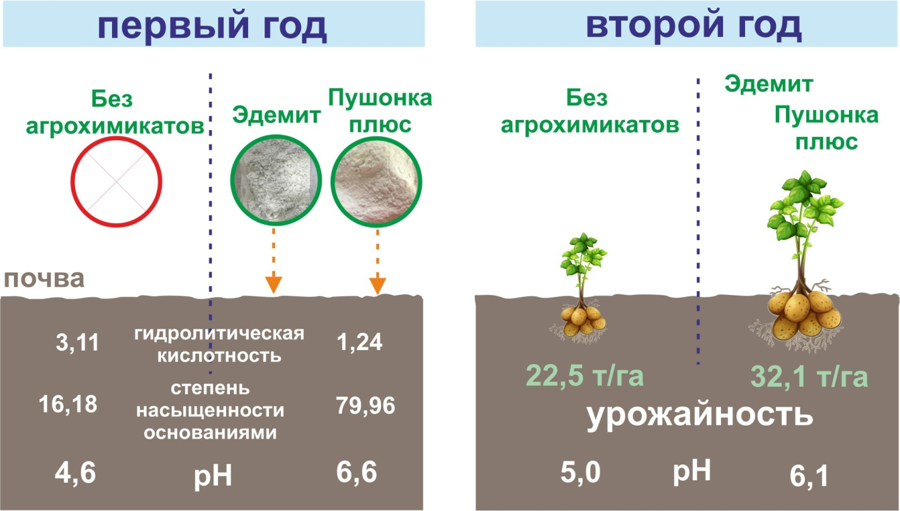
Рис. 7. Эффективность применения агрохимикатов – раскислителей почв.

Броварова О.В., Перовский И.А., Шушков Д.А., Бурцев И.Н., Веселков Е.А., Игнатьев Г.В. Возможности применения вторичных минеральных отходов предприятий лесопромышленного комплекса в качестве мелиорантов для нейтрализации кислотности почв // Научно-практическое наследие А.И. Пупонина – основа разработки и совершенствования адаптивно-ландшафтных систем земледелия. К 85-летию со дня рождения академика РАСХН Анатолия Ивановича Пупонина: коллективная монография / отв. за вып. Е.В. Викулина, М.А. Воронов. Суздаль-Иваново: ПресСто, 2025. С. 123–127. DOI 10.51961/978-5-6054897-2-6

